Енергозберігаючі технології в будівництві

П І Н О П О Л І У Р Е Т А Н
В УСЬОМУ СВІТІ ВИЗНАНИЙ НАЙКРАЩИМ ТЕПЛО ТА ГІДРОІЗОЛЮЮЧИМ
МАТЕРІАЛОМ

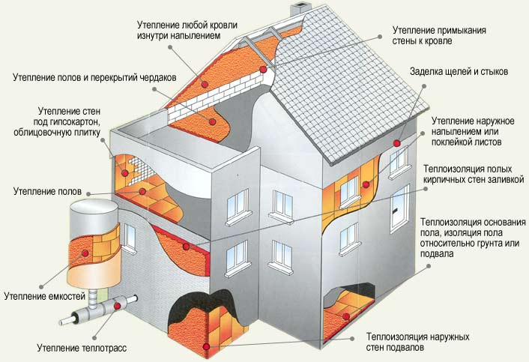

I. ОБЛАСТЬ ВИКОРИСТАННЯ:

- УТЕПЛЕННЯ ФАСАДІВ, ПОКРІВЕЛЬ, ПЕРЕКРИТЬ, ПІДЛОГ, ЧЕРДАЧНИХ ПРИМІЩЕНЬ, ПІДВАЛІВ ЖИТЛОВИХ
ТА ПРОМИСЛОВИХ БУДИНКІВ;

2. УТЕПЛЕННЯ СПОРУД МОДУЛЬНОГО ТИПУ
(АНГАРІВ);

3. ВЛАШТУВАННЯ НОВИХ ТА РЕМОНТ
СТАРИХ ПОКРІВЕЛЬ;

4. ГІДРОІЗОЛЯЦІЯ ПІДВАЛІВ БУДИНКІВ;

5. ТЕПЛОІЗОЛЯЦІЯ ТРАНСПОРТНИХ ТА
СКЛАДСЬКИХ ЄМКОСТЕЙ, РЕЗЕРВУАРІВ,
СХОВИЩ;

6. ТЕПЛОІЗОЛЯЦІЯ ХОЛОДИЛЬНИХ ТА
СУШИЛЬНИХ КАМЕР;

7. УТЕПЛЕННЯ ЖИТЛОВИХ ТА ВИРОБНИЧИХ
БУДИНКІВ ТЕПЛОІЗОЛЮЮЧИМИ ПАНЕЛЯМИ
НА ОСНОВІ ПІНОПОЛІУРЕТАНУ;

8. ЗАЛИВКА ПІНОПОЛІУРЕТАНУ В КОЛОДЦЕВУ
КЛАДКУ СТІН;

9. ТЕПЛОІЗОЛЯЦІЯ ТРУБОПРОВОДІВ;

10. НАПИЛЕННЯ ПІНОПОЛІУРЕТАНУ НА ТРУБИ
ВЕЛИКИХ ДІАМЕТРІВ;

11. ВИГОТОВЛЕННЯ ВИРОБІВ ІЗ
ПІНОПОЛІУРЕТАНУ;

- ВИГОТОВЛЕННЯ КОНСТРУКЦІЙНИХ
ТЕПЛОІЗОЛЯЦІЙНИХ СЕНДВІЧ -ПАНЕЛЕЙ ( S I P,
С І П панелі).

I I. ОСНОВНІ ТЕХНІЧНІ ХАРАКТЕРИСТИКИ ПІНОПОЛІУРЕТАНУ:

1. САМИЙ НИЗЬКИЙ КОЄФІЦІЄНТ ТЕПЛОПРОВІДНОСТІ-
0,019 – 0,040 (Вт/м·К )

2. ВИСОКИЙ РІВЕНЬ АДГЕЗІЇ ДО ВСІХ БУДІВЕЛЬНИХ
МАТЕРІАЛІВ;

3. ТЕРМІЧНА МІЦНІСТЬ - від -150º до +150º

4. НИЗЬКА ПАРОПРОНИКНІСТЬ - 0,1 %

5. МАЛЕ ВОДОПОГЛИНАННЯ - 2 % від обєму;

6. АНТИКОРОЗІЙНИЙ ЗАХИСТ КОНСТРУКЦІЙ;

7. ЛЕГКІСТЬ - 40-60 (кг/м³)

8. ЄКОЛОГІЧНО БЕЗПЕЧНИЙ;

9. ДОВГОВІЧНІСТЬ ПОКРИТТЯ - більше 25 років

10. МОЖЛИВІСТЬ БАГАТОРАЗОВОГО ВИКОРИСТАННЯ;

11. МОЖЛИВІСТЬ ВИКОНАННЯ РОБІТ НА ПРОТЯЗІ
ВСЬОГО РОКУ;

12. СТІЙКИЙ ДО АГРЕСИВНОГО СЕРЕДОВИЩА;

13. ЕКОНОМІЯ ЕНЕРГОРЕСУРСІВ - більше 50 %

